Zadatak 1. Napisati specifikaciju i implementaciju apstraktnog tipa podatka Tocka (deklarirati i definirati klasu koja opisuje točku u dvodimenzionalnom koordinatnom sustavu kao na slici). Svi podatkovni članovi klase trebaju biti deklarirani kao zaštićeni članovi (private). Klasa treba imati funkcije za postavljanje i dohvaćanje vrijednosti x i y točke. Objekti klase Tocka trebaju imati integriranu funkcionalnost proračuna udaljenosti od ishodišta koordinatnog sustava (funkcijski član float udaljenost() za proračun udaljenosti d na slici.).

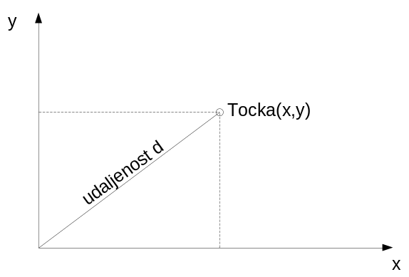
Zadatak 2. Napisati implementaciju apstraktnog tipa podatka Tocka3D koji opisuje točku u trodimenzionalnom koordinatnom sustavu kao na slici. Klasa nasljeđuje klasu Tocka. Klasa je deklarirana sa:

class Tocka3D:public Tocka
{
private:
int z;
public:
// funkcija postavi_sve postavlja vrijednost podatkovnih članova x, y i z
void postavi_sve(int vr_x,int vr_y, int vr_z);
// funkcija vraća vrijednost člana klase z
int dohvati_z ();
// nadređena funkcija funkciji udaljenost() iz klase Tocka vraća vrijednost
// udaljenosti d od ishodišta koordinatnog sustava
float udaljenost();
};

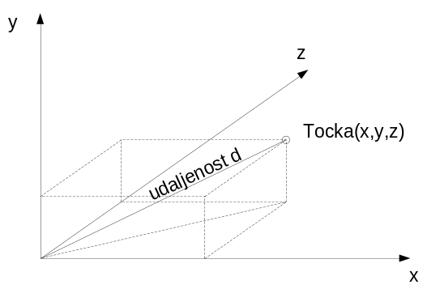

Zadatak 3. Napisati definiciju (kod) funkcije preopterećenja operatora << i >> za unos i za ispis vrijednosti x, y i z za klasu Tocka3D. Funkcije su deklarirane sa:

ostream& operator<<(ostream &var1, Tocka3D &var2);

istream& operator>>(istream &var1, Tocka3D &var2);

Zadatak 4. Napisati definiciju (kod) funkcije koja vraća sortirani stog int elemenata. Kao argument funkcija prima nesortiranu listu int elemenata. Deklaracija funkcije je:

stack<int> SortirajListu(list<int> var);

Primjer:
lista var koja se funkciji predaje kao argument


stog koji se vraća iz funkcije
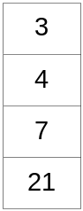

Zadatak 5. Napisati program kojim se tekst koji korisnik unosi preko tipkovnice unosi u novu kreiranu tekstualnu datoteku. Tekst se unosi na način da se sva mala slova koja korisnik upiše preko tipkovnice pretvaraju u velika slova prilikom upisivanja u datoteku. Ostali znakovi se ne mijenjaju.

Primjer:

korisnikov unos sadržaj datoteke

Danas je utorak 28.6.2005. DANAS JE UTORAK 28.6.2005.

